PODSTAWY SYSTEMÓW INFORMACYJNYCH

1. Zintegrowane systemy informatyczne (ZSI)
- Generacje SI – w zależności od potrzeb informacyjnych decydentów
  - Generacja I
    - Systemy transakcyjne (ST)
      - Transaction processing systems (TPS)
      - przeznaczone dla szczebla operacyjnego
      - wykonują i zapisują codzienne rutynowe transakcje konieczne do prowadzenia biznesu
      - pozwalają menedżerom na monitorowanie stanu operacji i powiązań z otoczeniem zewnętrznym
      - służą wcześniej zdefiniowanym strukturalnym celom i podejmowaniu decyzji operacyjnych
Przykłady:
        - systemy wprowadzania danych o klientach
        - systemy ewidencjonowania zatrudnienia i płac
        - systemy do rejestracji czasu pracy
        - systemy ewidencjonowania dostawców i odbiorców
        - systemy ewidencjonowania sprzedaży (np. systemy stosowane przy kasach)
        - systemy księgowe
        - systemy do fakturowania
        - systemy do kontroli przebiegu materiałów
        - systemy do tworzenia i optymalizowania harmonogramów produkcji
  - Generacja II
    - Systemy informowania kierownictwa (SIK)
      - Executive Information Systems
      - zwane także systemami wyszukiwania danych (SWD)
      - najczęściej wykorzystywane przez pracowników średniego szczebla zarządzania
      - klasa oprogramowania umożliwiająca tworzenie raportów dotyczących różnych dziedzin działalności przedsiębiorstwa
      - szybkie i łatwe dostarczanie danych w odpowiedniej formie
      - cechy:
        - zaawansowane mechanizmy ekstrakcji danych
– użytkownik w łatwy i samodzielny sposób może wybrać dane, które będą poddawane analizom. W tym celu korzysta się z języków zapytań takich jak np. SQL (ang. Structured Query Language ), QBE (ang. Query by Example )
        - łatwość i elastyczność analizy danych
– użytkownik może w łatwy i szybki sposób poddawać wyselekcjonowane dane przetwarzaniu, tak aby przekształciły się w informacje służące do podejmowania określonych decyzji np. przy użyciu analiz na zasadzie tabel przestawnych
        - przyjazny graficzny interfejs użytkownika
– czyli komunikacja systemu z użytkownikiem. Najlepiej, żeby był to interfejs graficzny gdzie użytkownik wydaje polecenia za pomocą kursora myszki. Użytkownik bez konieczności posiadania wysokich kwalifikacji informatycznych (np. znajomości języków programowania) może bowiem poruszać się po systemie i korzystać z jego funkcjonalności
        - możliwość prezentacji wyników analiz w formie dostosowanej do potrzeb określonego użytkownika
– informacje mogą być przedstawiane w różnych formach zestawień tabelarycznych czy przejrzystej formie graficznej
  - Generacja III
    - Systemy doradcze (SD)
      - ich użytkownikami w większości są kierownicy wszystkich szczebli
      - mogą wspierać decydentów jedynie w zakresie dwóch rodzajów podejmowanych decyzji tj. decyzji programowalnych (dotyczących problemów ustrukturalizowanych) oraz częściowo programowalnych (dotyczących problemów częściowo ustrukturalizowanych)
      - dane wejściowe muszą być w przypadku SD wyrażone ilościowo oraz muszą być znane modele i metody rozwiązania rozważanych problemów
      - są wyposażone w bazę modeli decyzyjnych tzn. zestawów instrukcji oraz relacji matematyczno-logicznych oraz bazę metod matematycznych, ekonometrycznych, statystycznych czy z zakresu badań operacyjnych wraz z odpowiednim oprogramowaniem
      - są zasilane danymi pochodzącymi z ST oraz SIK
      - menadżerowie mogą skorzystać z możliwości SD na dwa różne sposoby:
        - do optymalnego zdefiniowania problemu
        - do rozwiązania problemu decyzyjnego
      - do podstawowych zadań SD należy analiza bieżącej sytuacji na podstawie zadanych kryteriów, szacowanie zachodzących zmian w obiekcie oraz jego otoczeniu, analiza problemów decyzyjnych, prezentacja rozwiązań optymalnych, a także symulacja skutków podejmowanych decyzji. W związku z tym najczęściej są wykorzystywane do planowania w obszarze produkcji czy finansów, w tym planowania strategicznego oraz kontroli zapasów
  - Generacja IV
    - Systemy ekspertowe (SE)
      - bazują na możliwościach sztucznej inteligencji
      - pojęcie z zakresu sztucznej inteligencji oznaczające system komputerowy, który symuluje proces podejmowania decyzji przez człowieka-eksperta
      - rozwiązują złożone problemy na podstawie analizy baz wiedzy, a nie poprzez realizację algorytmu, jak to ma miejsce w przypadku np. systemów doradczych
      - składają się z elementów:
        - bazy danych, na podstawie analizy której udzielane są odpowiedzi
        - „silnika” – programu umożliwiającego zadawanie pytań i szukającego odpowiedzi na zadane pytania
        - mechanizmy wnioskowania
        - podsystem poszukiwania wiedzy
        - interfejs użytkownika
      - cechy:
        - zgromadzenie, jak najbardziej kompletnej wiedzy z danej dziedziny oraz możliwość jej bieżącej aktualizacji
        - umiejętność naśladowania sposobu rozumowania człowieka (eksperta)
        - zdolność wyjaśniania przeprowadzonego toku „rozumowania” dla przyjętego rozwiązania
        - umiejętność przystępnej konwersacji z użytkownikiem z wykorzystaniem zrozumiałego dla niego języka oraz w przyjaznej formie
      - Buisness Intelligence (BI)
        - monitorowanie stanu przedsiębiorstwa, konsolidacja danych, tworzenie predefiniowanych raportów, konieczność planowania, symulacji i prognozowania, natychmiastowy dostęp do danych strategicznych oraz analiz biznesowych
- Zintegrowane systemy informatyczne zarządzania
  - Integrated Management Systems (IMIS)
  - są to modułowo zorganizowane systemy informatyczne obsługujące wszystkie strefy działalności obiektu gospodarczego począwszy od wytwarzania poprzez zarządzanie i administrację
- Cechy zintegrowanych systemów informatycznych:
  - budowa modułowa
  - integracja danych i procedur w poszczególnych modułach oraz powiązań międzymodułowych
  - kompleksowe wspieranie podstawowych procesów gospodarczych (zestaw standardowych funkcji)
  - skalowalność - dostosowywanie do potrzeb danego klienta w procesie konfiguracji, czyli modyfikacji zmiennych parametrów oprogramowania
  - elastycznością strukturalną i funkcjonalną
  - otwartość – możliwość połączenia z aplikacjami zewnętrznymi
- Cechy zintegrowanych systemów informatycznych – perspektywa użytkownika:
  - użytkownik korzystając z własnej stacji roboczej może uruchomić dowolną funkcję systemu, jeśli oczywiście posiada odpowiednie uprawnienia
  - w obrębie całego systemu użytkownicy mają do czynienia z jednolitym interfejsem
  - dane są wprowadzane do systemu raz i automatycznie uaktualniają jego stan oraz są widoczne dla wszystkich uprawnionych użytkowników
  - w systemie może pracować jednocześnie wielu użytkowników – cechę tą nazywamy wielodostępowością
- Idea zintegrowanych systemów informatycznych jest reprezentowana przez następujące standardy
  - MRP (ang. Material Requirements Planning)
    - systemy planowania zapotrzebowania materiałowego
    - systemy te bazują na koncepcji, że ze zleceń klientów wyczytywane są zapotrzebowania materiałowe, ale w oderwaniu od produkcji
    - systemy te umożliwiają sterowanie stanami zapasów
  - MRP II (ang. Material Resource Planning)
    - planowanie zasobów produkcyjnych zwane także jako zintegrowane zarządzanie produkcją
    - systemy, które umożliwiają planowanie potrzeb materiałowych na podstawie danych o strukturze wyrobu, informacji o stanach magazynowych, stanu zamówień w toku i planu produkcji
    - umożliwia kontrolę rodzajów, ilości i terminów produkcji, a także sterowanie zapasami i ich uzupełnieniem
  - ERP (ang. Enterprises Resources Planning)
    - system planowania zasobów przedsiębiorstwa zwane też zintegrowanym zarządzaniem zasobami przedsiębiorstwa
    - dodanie funkcjonalności zapewniających rachunek kosztów, rachunkowość zarządczą, controlling itd. do modułów produkcyjnych i magazynowych zarządzanie zasobami przedsiębiorstwa
  - ERP II (ang. Extended Enterprise Resource Planning)
    - rozszerzone ERP
    - otwarcie z dwóch stron systemu na obecnych klientów oraz dostawców czyli na otoczenie
    - dostęp dla klientów i dostawców następuje przez internet
    - dostęp dla klienta: konieczność podpięcia systemu do stron zewnętrznych dostawców informacji dla klienta (np. Ceneo)
    - dostęp dla dostawcy: możliwość zalogowania się dostawcy do systemu firmy w celu np. sprawdzenia stanów magazynowych lub planów produkcyjnych
    - funkcjonalności systemu:
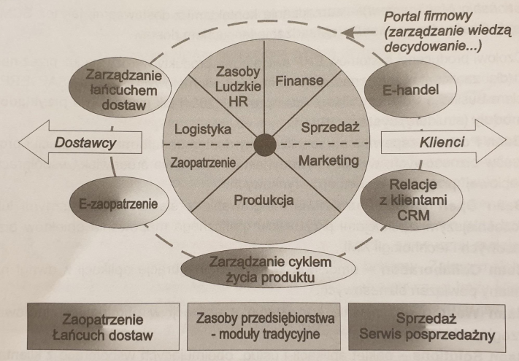
- Obszary wspierane przez systemy zintegrowane
  - obszar logistyczny
    - obejmuje planowanie zaopatrzenia i sprzedaży oraz gospodarkę magazynową
  - obszar finansów
    - w jego ramach możliwe jest prowadzenie ewidencji księgowej operacji gospodarczych i sporządzenie wymaganych prawem zestawień, prowadzenie rachunku kosztów wg różnych modeli i dla różnych typów działalności, planowanie środków pieniężnych, zarządzanie wolnymi środkami finansowymi, itp.
  - obszar kadrowo-płacowy
    - w jego ramach możliwe jest naliczanie wynagrodzeń prowadzenie kartotek pracowniczych ewidencja czasu pracy, zarządzanie szkoleniami, planowanie kariery,
  - obszar produkcyjny
    - obejmuje planowanie produkcji i spływu (terminu zakończenia produkcji) oraz techniczne przygotowanie produkcji
- Sposoby pozyskiwania zintegrowanych systemów informatycznych
  - systemy dedykowane
    - tworzone na zamówienie danego klienta, dokładnie zgodne z jego potrzebami
  - rozwiązania konfigurowalne
    - zwane także standardowymi lub uniwersalnymi
    - cechy systemów konfigurowalnych
      - nie są tworzone na zamówienie konkretnego odbiorcy
      - zawierają zestaw standardowych funkcji, pozwalających na kompleksowe wsparcie podstawowych procesów gospodarczych zachodzących w przedsiębiorstwach
      - dostosowanie do specyfiki danego podmiotu wymaga przeprowadzenia procesu konfiguracji, czyli modyfikacji zmiennych parametrów oprogramowania
      - można je traktować, jako produkt w ujęciu marketingowym, czyli jako skończony i zamknięty wytwór myśli ludzkiej będący elementem oferty handlowej, z którą jego producent występuje na rynku i który jako taki posiada swoją cenę i może być nabyty w dowolnej chwili (Łukasik-Makowska 1992)
      - jedynym właścicielem kodu systemu konfigurowalnego jest jego producent,
      - są rozwiązaniami ustabilizowanymi pod względem programowym i funkcjonalnym, niemniej jednak na skutek nieustanych zmian otoczenia oraz samych podmiotów, w których zostały wdrożone podlegają procesowi ciągłego rozwoju
- Struktura rynku ZSI
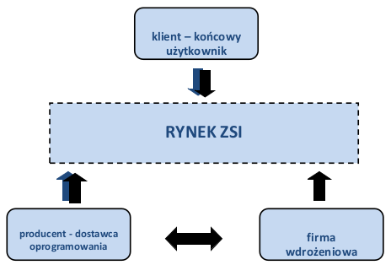

- Etapy obsługi klienta
  - przedwdrożeniowy
    - obejmujący pozyskanie klienta
  - wdrożeniowy
    - obejmujący analizę, konfigurację, modyfikacje oraz szkolenia przyszłych użytkowników i polegającą na dostosowywaniu SI do potrzeb danego klienta, czyli zainstalowaniu i uruchomieniu go w środowisku danej organizacji
  - powdrożeniowy
    - obejmujący działania związane z eksploatacją, utrzymaniem obejmującym również rozwój SI (realizowanym w ramach tzw. obsługi posprzedażowej)
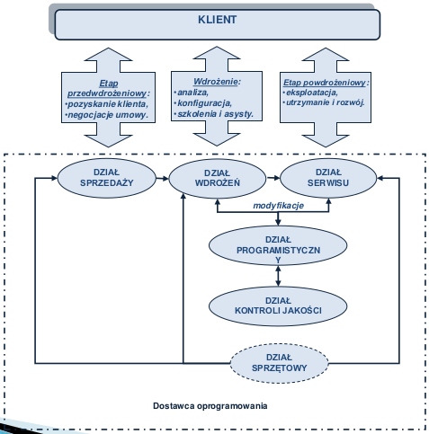

- Organizacja dostawcy oprogramowania
  - Zadania działu sprzedaży
    - telemarketing, pozwalający na telefoniczną penetrację rynku pod kątem wyłonienia potencjalnych użytkowników systemu informatycznego
    - spotkania z potencjalnymi użytkownikami, na których wstępnie rozpoznaje się potrzeby klienta, prezentuje system oraz firmę wdrożeniową
    - przygotowanie oferty na zakup oprogramowania, analizę przedwdrożeniową oraz samo wdrożenie (często razem z infrastrukturą sieciowo-sprzętową)
    - negocjacje umowy wdrożeniowej wraz z warunkami finansowymi
  - Zadania działu wdrożeń
    - analiza
      - identyfikacja procesów biznesowych zachodzących u danego nabywcy ZSI, na ogół tylko tych które będą objęte wsparcie informatycznym
      - często w praktyce gospodarczej analiza tego rodzaju zwana jest analizą informatyczną
      - obejmuje ona postulaty restrukturyzacyjne mające na celu doskonalenie procesów biznesowych pod kątem jak najlepszego wykorzystania danego systemu informatycznego
    - konfiguracja
      - obejmuje modyfikację zmiennych parametrów oprogramowania zgodnie z założeniami przyjętymi na etapie analizy
    - modyfikacje
      - obejmuję prace o charakterze programistycznym mające na ogół na celu poszerzenie funkcjonalności danego ZSI zgodnie ze specyficznymi potrzebami danego klienta
    - szkolenia
      - obejmują przekazanie wiedzy na temat prawidłowego korzystania z poszczególnych funkcjonalności ZSI
      - mają na ogół charakter szkoleń dziedzinowych – np. księgowość, logistyka, produkcja
      - obejmują swym zakresem również okres po produkcyjnym starcie systemu, gdy przyjmują postać tzw. asyst (praca użytkowników końcowych jest na bieżąco wspierana przez konsultantów wdrożeniowców)
  - Zadania działu programistycznego
    - realizuje proces produkcji oprogramowania, czyli te prace które wymagają ingerencji w kod oprogramowania
    - wspomaga również pozostałe działy w tworzeniu skomplikowanych raportów oraz modyfikacji, funkcji i procedur
    - Etapy procesu programistycznego
      - studium wykonalności
      - analiza
      - projektowanie
      - implementacja (kodowanie)
      - integracja
      - testy wewnętrzne
      - testy zewnętrzne
  - Zadania działu testów
    - sprawdzanie poprawności realizacyjnej od strony merytorycznej oraz funkcjonalnej
    - dbałość o ergonomię stworzonego rozwiązania oraz spójność aplikacji, jako całości
    - testowanie „od dołu do góry”, czyli tzw. testowanie wstępujące-polega na testowaniu w pierwszej kolejności nowo dodawanych funkcjonalność a w drugiej testowanie modułu, w którym została ona dodana oraz systemu jako całości
  - Zadania działu serwisu
    - bieżąca pomoc użytkownikom połączona z usuwaniem błędów:
      - hot-line
      - pomoc zdalna
    - działalność związaną z rozwojem oprogramowania
    - marketing posprzedażowy
  - Zadania działu sprzętowego
    - dostarcza serwery, stacje robocze oraz urządzenia specjalistyczne (ekrany dotykowe, terminale mobilne, palmtopy) wraz z infrastrukturą sieciową, które są potrzebne do kompleksowej obsługi procesu wdrożenia oraz prawidłowego funkcjonowania charakteryzowanych ZSI
    - prowadzi niezależną działalność związaną ze sprzedażą usług specjalistycznych:
      - projektowanie i budowa infrastruktury sieciowo-sprzętowej
      - serwis sprzętu komputerowego oraz infrastruktury sieciowej
      - usługi związane z backupem danych
      - doradztwo w zakresie doboru właściwej infrastruktury sieciowo-sprzętowej lub jej elementów, itp

2. Cykl życia systemu informatycznego
→pojęcie z teorii marketingu oznaczające okres, w którym produkt jest obecny na rynku (rynkowy cykl życia produktu)
→obejmuje okres od powstania u użytkownika potrzeby wprowadzenia systemu (narodziny) do wycofania systemu z eksploatacji (śmierć systemu)
→jest procesem ciągłym, analogicznym do cyklu życia organizmu żywego, złożonym z powiązanych ze sobą logicznie etapów umożliwiających stworzenie, wdrożenie i użytkowanie systemu w organizacji
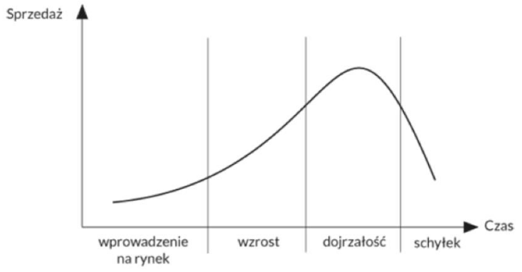
- Cykl ten składa się z czterech faz:
1. Narodziny (wprowadzenie na rynek)
          - informowanie klientów o pojawieniu się produktu na rynku
          - edukowanie konsumentów o sposobie użytkowania produktu
          - wysokie nakłady na promocję oraz dystrybucję, a także wcześniejsze: na zaprojektowanie i wdrożenie produktu
          - cena musi być dostosowana do możliwości nabywczych konsumentów
2. Wzrost (rosnąca sprzedaż)
          - najszybszy wzrost sprzedaży
          - obniżenie kosztów jednostkowych produkcji oraz promocji i dalszy wzrost rynku
          - pojawia się konkurencja i substytuty produktu
          - stałe powiększanie udziału w rynku (może się to odbywać przez obniżenie ceny i marży)
3. Dojrzałość (nasycenie rynku)
          - sprzedaż rośnie ale słabiej niż poprzednio
nasycenie rynku + konkurencja
4. Schyłek (malejąca sprzedaż, wycofanie z rynku)
          - spadek produkcji i sprzedaży
          - przestaje działać reklama i inne instrumenty promocji
          - następuje wycofanie z rynku
- Przedłużanie cyklu życia produktu poprzez wprowadzanie modyfikacji
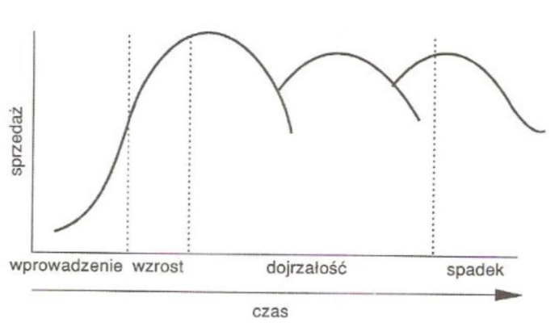

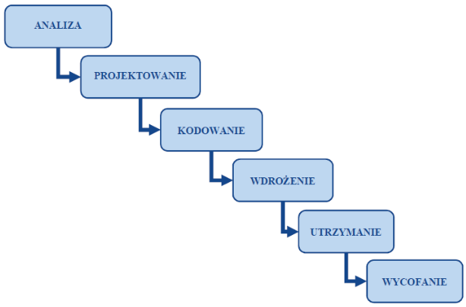
- Cykl życia SI – ujęcie liniowe
→w modelu liniowym każdy z etapów ma ściśle określone wejścia, wyjścia, składniki, funkcje, dokumenty oraz sprzężenia zwrotne z innymi etapami

Przykładowo liniowy cykl życia systemu informacyjnego może się składać z następujących faz:

  - analiza
    - rozpoznanie procesów biznesowych zachodzących w organizacji, dla której tworzony jest system
    - zdefiniowanie celi biznesowych stawianych przed systemem oraz sposobów ich osiągnięcia
  - projektowanie
    - planowanie ostatecznego kształtu tworzonego systemu
    - na podstawie wniosków z analizy tworzenie modelu systemu, który zawiera odwzorowanie dokumentów wejścia/wyjścia, struktury baz danych, procedur przetwarzania, struktury sieciowej oraz specyfikację wymagań sprzętowych, oprogramowania i interakcji między poszczególnymi elementami
  - kodowanie (programowanie) i testowanie:
    - przełożenie założeń modelu powstałego w fazie projektowania na język programowania i weryfikacji poprawność wykonania tego przełożenia poprzez testy zrealizowanych prac w odniesieniu do założeń projektu
  - wdrożenie:
    - zaimplementowanie systemu w środowisku organizacji, która go zakupiła
    - koncepcja przekształca się w praktyczne narzędzie, możliwe do wykorzystania w przedsiębiorstwie
    - wymaga zakupu i instalacji infrastruktury technologicznej oraz instalacji oprogramowania
  - utrzymanie:
    - ciągłe monitorowanie i ocenianie poprawności działania wdrożonego systemu
    - usuwa się niewykryte we wcześniejszych fazach błędy oraz rozwija system poszerzając go o nowe funkcjonalności lub cechy użytkowe
    - może wystąpić potrzeba dostosowania systemu do zmieniającego się środowiska i realizowanych w organizacji procesów
  - wycofanie:
    - koniec życia SI w danej organizacji najczęściej związane z zastosowaniem go nowym rozwiązaniem informatycznym bardziej adekwatnym do bieżących potrzeb przedsiębiorstwa
→podstawową wadą liniowego modelu cyklu życia SI jest założenie, że system można oddać do użytkowania dopiero pod koniec całego, zwykle czasochłonnego cyklu
→już w trakcie użytkowania systemu dokonywanych jest wiele czynności modyfikujących, które oznaczają konieczność powtórnego wykonywania zadań z zakresu analizy, projektowania i wdrażania w celu dokonania pożądanych zmian w systemie
- Cykl życia SI – ujęcie spiralne
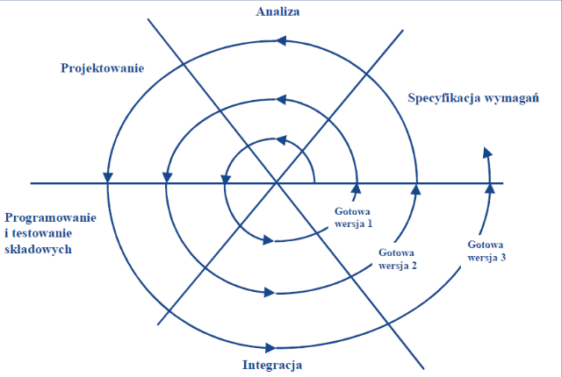
→w modelu spiralnym poszczególne fazy cyklu są realizowane na zasadzie spirali, oznaczającej ich powtarzanie drogą doskonalenia kolejnych wersji systemu, będących rezultatem weryfikacji, oceny i eksperymentów w użytkowaniu jego coraz bardziej rozbudowanych prototypów. Dochodzenia do rozwiązania zakłada cykliczne powtarzanie pewnej sekwencji działań – w swej zasadniczej części zgodnych z działaniami charakteryzowanymi w ramach modelu liniowego. Taki sposób postępowania w przeciwieństwie do rozwiązań liniowych pozwala na bieżąco oceniać efekty prac oraz korygować i modyfikować je adekwatnie do zachodzących zmian. W pierwszej fazie planuje się zakres wprowadzanych zmian, następnie ocenia się ryzyko tak zakreślonego przedsięwzięcia i ewentualnie modyfikuje plan. Zmodyfikowany plan przedstawiany jest do realizacji i wchodzi w następujące po sobie fazy: analizy, projektowania oraz programowania połączonego z testowaniem. Tak powstałe rozwiązanie jest integrowane z istniejącymi już elementami oprogramowania. W wyniku realizacji całego cyklu na rynek wprowadzany jest produkt o określonym numerze wersji
- Trójsegmentowy model cyklu życia zintegrowanego systemu informatycznego
  - segment I
    - fazy po stronie producenta (na rysunku ograniczony zieloną ramką)
  - segment II
    - fazy po stronie klienta (na rysunku ograniczony granatową ramką)
  - segment III
    - fazy po stronie firmy wdrożeniowej (na rysunku ograniczony czerwoną ramką)
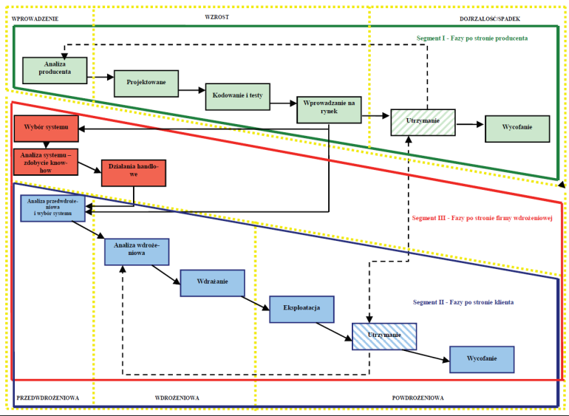
Analiza po stronie producenta zawiera elementy działań strategicznych i ma na celu przede wszystkim rozpoznanie zapotrzebowania rynku na dany system. Producent może również badać ofertę bezpośrednich konkurentów oraz możliwości przyszłego rozwoju rynku. W grę wchodzi również analizowanie konkretnych przedsiębiorstw będących reprezentacją grupy docelowej pod kątem ich potrzeb informacyjnych, które miałby zaspokajać system. Na podstawie tak powstałej
specyfikacji planowanego SI analizie poddawane są również praco- i czasochłonność projektu oraz jego opłacalność.

Na ogół w fazie projektowania, gdy już wiemy co chcemy tworzyć poszykuje i pozyskuje tzw. klientów referencyjnych i we współpracy z nimi tworzy się system informacyjny.

W fazach projektowania oraz kodowania i testów producent powinien uwzględnić fakt, że tworzony system ma w przyszłości stać się rozwiązaniem standardowym. Powinien być w związku z tym elastyczny i konfigurowalny, tak, aby odpowiadał potrzebom podmiotów z grupy docelowej.

Wprowadzenie na rynek to działania związane z pozyskaniem klientów, którzy zakupią i wdrożą w swojej organizacji wytworzony system. W tym momencie producent powinien stworzyć lub zaadoptować do swoich potrzeb określoną metodykę wdrażania SI. System może być dystrybuowany na rynku samodzielnie przez producenta i/lub przez jego partnerów wdrożeniowych. Przy zastosowaniu drugiego rozwiązania obok przemyślanej polityki sprzedaży i licencjonowania dla finalnych użytkowników należy również opracować politykę partnerstwa
wdrożeniowego określając w niej politykę autoryzacji, zasady kooperacji w tym przede wszystkim obejmujące zasady rozliczeń, uprawnienia kooperantów, współpracy partnerów między sobą oraz sposoby postępowania w sytuacjach konfliktowych.

Uwzględnienie w procesie dystrybucji SI partnerów wdrożeniowych pozwala na rozpoczęcie cyklu życia SI z ich perspektywy. Pierwszą fazą tego cyklu życia jest faza wyboru systemu, która oznacza przede wszystkim podjęcie decyzji w zakresie współpracy z określonym producentem SI.

Powinna być ona poprzedzona analizą wymogów stawianych przez poszczególnych dostawców oprogramowania, oferowanego przez nich wsparcia oraz realiów rynkowych determinujących sukces przedsięwzięcia. Powinna w sobie zawierać elementy analizy prowadzonej przez producenta zwłaszcza w zakresie oceny otoczenia konkurencyjnego i tendencji rozwojowych danego rynku odbiorców.

Podjęcie decyzji o wyborze partnera rynkowego – producenta danego SI – pozwala przejść do kolejnej fazy, w której szczegółowo analizowany jest wybrany system pod kątem oferowanej funkcjonalności a przede wszystkim metodyk wdrożenia i standardów obsługi powdrożeniowej (serwis). Jest to etap, w którym firma wdrożeniowa powinna zdobyć autoryzację producenta, jeśli taka jest wymagana.

Wiąże się to również z konieczności przeszkolenia własnych pracowników u producenta, czyli zdobyciem know-how niezbędnego do samodzielnego prowadzenia prac wdrożeniowych i powdrożeniowych. Często producent w ramach wsparcia partnerów oferuje pomoc w zakresie prowadzenia procesów handlowych (pozyskiwania klientów, prezentacji, negocjacji umów), wsparcie w prowadzeniu usług wdrożeniowych oraz bieżącą pomoc w postaci help-desku dedykowanego dla partnerów.

Następująca po zdobyciu know-how sekwencja działań, tj. działania handlowe, analiza przedwdrożeniowa, wdrożenie i utrzymanie, występują w firmie wdrożeniowej wielokrotnie często symultanicznie u poszczególnych klientów chcących zakupić i wdrożyć dane oprogramowanie.

Warto podkreślić, że fazy cyklu życie SI po stronie klienta mogą być również realizowane przez producenta SI, jeśli decyduje się on na sprzedaż bezpośrednią swojego systemu, czego prezentowany model nie wyklucza.

Pozyskanie przyszłego użytkownika systemu z punktu widzenia firmy wdrożeniowej (podobnie,
jaki i samego producenta SI, jeśli decyduje się na bezpośrednią sprzedaż swojego produktu),
wiąże się z prowadzeniem działań o charakterze handlowym.
Ostatnim ich elementem są negocjacje umowy wdrożeniowej wraz z warunkami finansowymi.

Patrząc na cykl życia SI z perspektywy klienta możemy mówić o cyklu życia konkretnych instalacji SI. Można zawrzeć go w trzech etapach (fazach): przedwdrożeniowym, wdrożeniowym i powdrożeniowym.

W fazie analizy firmy poszukujące systemu powinny przede wszystkim jasno określić doraźne a przede wszystkim długofalowe cele, jakie powinien spełniać system. System nie powinien stanowić, bowiem rozwiązaniem jedynie dla aktualnych problemów, z którymi boryka się dana organizacji. Wybierając system przyszli użytkownicy powinni mieć na uwadze również długofalowe efekty jego działania.

Wybór powinien w pierwszej kolejności paść na produkt, a nie na firmę wdrożeniową.
Należy zwrócić uwagę na możliwość wykorzystania danego oprogramowania w konkretnej branży. Istotna jest również elastyczność platformy i możliwość jej rozbudowy w przyszłości.

W przypadku wyboru firmy wdrożeniowej najistotniejsze powinny być posiadane przez daną firmę referencje i doświadczenia w określonej branży oraz związana z nimi znajomość jej specyfiki. W polskich realiach gospodarczych wciąż jeszcze decydującym kryterium wyboru oprogramowania jest przede wszystkim cena produktu oraz związanych z nim usług wdrożeniowych.

Tymczasem odpowiednio wysokie nakłady poniesione na etapie wdrożenia mogą zostać w przyszłości zrekompensowane przez nieskrępowany rozwój systemu wraz z organizacją. Ważny z perspektywy odbiorcy jest również okres, w jakim firma wdrożeniowa deklaruje się przeprowadzić wdrożenie oraz jakość świadczonych usług.

Pozytywnym zwieńczeniem procesu wyboru oprogramowania po stronie odbiorcy oraz procesu handlowego po stronie firmy wdrożeniowej jest podpisanie umowy przynajmniej na analizę przedwdrożeniową dotyczącą wdrożenia oprogramowania w przedsiębiorstwie zleceniodawcy. Analiza obejmuje prace polegające na rozpoznaniu warunków panujących w danym obiekcie gospodarczym i mających wpływ na przyszłe działanie systemu. Proces analizy ma na celu uszczegółowienie koncepcji wdrożenia oraz zakresu niezbędnych prac.

Efektem końcowym procesu analizy przedwdrożeniowej powinien być dokument (projekt) analizy. Analiza rozpoczyna proces wdrożenia SI – jego kształt i przebieg determinuje metodyka wdrożeniowa.

Analiza wdrożeniowa to jest to co robi firma wdrożeniowa (partner lub producent) po podpisaniu umowy sprzedaży. Umowa sprzedaży na ogół obejmuje analizę wdrożeniową z opcją przejścia do wdrożenia pod warunkiem akceptacji analizy wdrożeniowej.

Klient decyduje się na kupno systemu, ale najpierw trzeba zrobić analizę wdrożeniową i co ważne, obie strony tj. klient i partner lub producent muszą ją zaakceptować.

Analiza wdrożeniowa jest punktem odniesienia do wszystkich dalszych działań. To jest zazwyczaj wielostronicowy dokument. Tam są opisane:
- tylko te procesy, które będą informatyzowane,
- w jaki sposób będą informatyzowane,
- ilu będzie użytkowników,
- jak proces będzie przebiegał,
- ile będzie licencji itp.

Wdrożenie systemu następuje najpierw na środowisku testowym.
Uruchomiony zostaje moduł administracyjny, który pozwala na konfigurację systemu.
Na etapie wdrożenia osobom decyzyjnym pokazuje się system. One decydują czy jest odpowiednio skonfigurowany.
Następnie robi się próbne zaciągnięcie danych do systemu z systemów dotychczas użytkowanych, konfiguruje się system i prezentuje działanie systemu.

W kolejnym etapie zaczynają się szkolenia.
Po szkoleniach, w momencie, gdy użytkownicy zaczynają pracę w systemie firma wdrożeniowa robi tzw. asysty wdrożeniowe, czyli konsultanci wspierają na bieżąco pracowników na początku działania systemu i pokazują im dokładnie w systemie jak robić zadania danego pracownika.

Jak system już działa i ludzie na nim pracują, to na początku pracują równolegle w systemie i w systemach na których pracowali wcześniej. Trwa to min. miesiąc, a często kwartał. Robi się to w celu weryfikacji działania systemu. Jeśli wyniki są takie same w obu systemach to odłącza się systemy stare i pracuje tylko w nowym.

Natomiast środowisko testowe utrzymuje się po to, żeby można było np. Przetestować ważne zadania np. Przez główną księgową. Na środowisku testowym robi się też ważne modyfikacje systemu i sprawdza czy działają, a potem dopiero w systemie je implementuje.

Wdrożenie kończy się podpisaniem protokołu zakończenia wdrożenia. Na ogół są rozbieżności i powstaje protokół rozbieżności - tam się określa co jeszcze jest do zrobienia i kto, kiedy i za ile to zrobi.

Od momentu zdobycia pierwszego klienta i wdrożenia u niego danego SI rozpoczyna się kolejna faza cyklu jego życia, która trwa nieprzerwanie do momentu wycofania systemu z rynku. Fazą tą jest utrzymanie. Utrzymanie SI obejmuje działania:
- marketingowe na rzecz pozyskania nowych klientów,
- marketingu posprzedażowego na rzecz już pozyskanych klientów,
- modernizująco-rozwojowe polegające na ciągłym dostosowywaniu systemu do zmieniającego się otoczenia, potrzeb klientów oraz eliminowaniu błędów oprogramowania.

Działania modernizacyjno-rozwojowe obejmują:
- modyfikacje systemu podczas kolejnych wdrożeń zgodnie z potrzebami nowych klientów,
- modyfikacje systemu w ramach zgłoszeń serwisowych zgodnie z potrzebami aktualnych klientów,
- modyfikacje sytemu zgodnie z potrzebami rynku na podstawie zgłoszeń o brakach, sugestii rozwojowych, analizy stanu prawnego, czy rozwiązań konkurencyjnych,
- poprawianie błędów.

Naturalną w cyklu życia fazą jest wycofanie systemu z rynku. Oczywiście z uwagi na dotychczasowych klientów producent nie powinien tego robić w sposób nagły, lecz ewolucyjny. Pierwszym krokiem w tym procesie jest na ogół zaprzestanie przez producenta rozwijania i
uaktualniania systemu. Dobrze jest powstającą w ten sposób na rynku lukę wypełnić własnym produktem, przy tworzeniu którego wykorzysta się zasoby (w tym również elementy kodu źródłowego) oraz doświadczenia i wiedzę związane z istnieniem na rynku dotychczasowego produkt. Partnerzy wdrożeniowi oraz klienci mogą niezależnie od producenta zdecydować o zakończeniu cyklu życia SI poprzez rezygnację z konkretnej jego marki i zmianie systemu na inny.

3. Technologie informacyjno-komunikacyjne w marketingu i komunikacji marketingowej
- Marketing
→proces społeczny i zarządczy, dzięki któremu jednostki i organizacje poprzez wzajemną wymianę dóbr i wartości uzyskują to, czego potrzebują i pragną ~Ph. Kotler
→działalność która polega na rozpoznawaniu, kształtowaniu i zaspokajaniu potrzeb konsumentów, co z jednej strony daje korzyść odbiorcom, a z drugiej strony zapewnia firmie korzyści ekonomiczne, zyski i ekspansję rynkową
- Marketing-mix
→tzw. kompozycja marketingowa
→stanowi obszerną kategorię wzajemnie ze sobą powiązanych elementów (działań, procesów, metod i technik), za pomocą których przedsiębiorstwo może oddziaływać na rynek.
  - Wyróżniamy kilka koncepcji marketing-mix, a najbardziej popularna to 4P
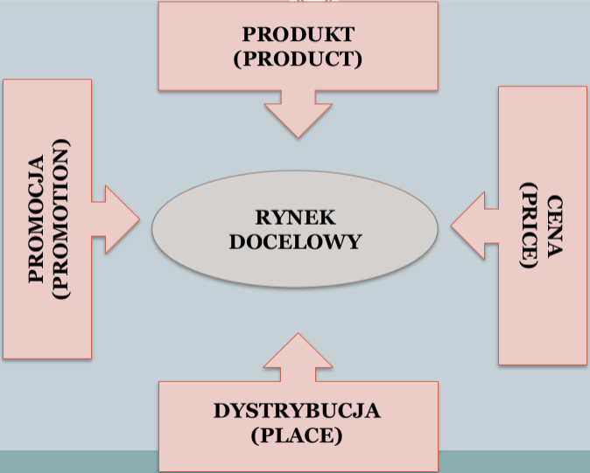

- Produkt
→wszystko to, co posiada firma i chce wprowadzić na rynek w celu sprzedaży
→towary i usługi, które zaspokajają potrzeby klientów
→na produkt składa się dużo elementów takich jak np. marka, jakość czy opakowanie
  - struktura produktu
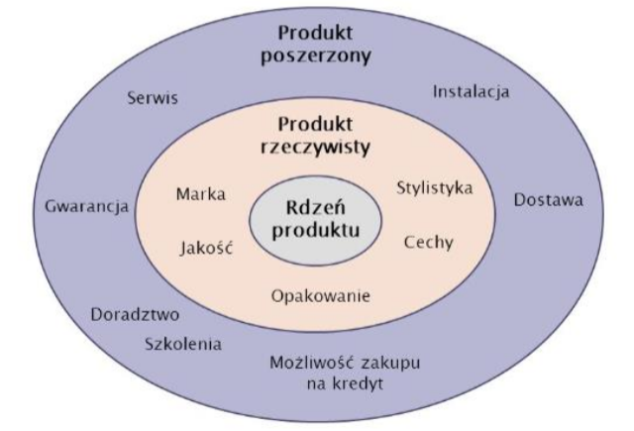

- Cena
→z punktu widzenia klienta cena to ilość pieniędzy, którą musi zapłacić, żeby mieć produkt na własność
→z punktu widzenia firmy jest to ilość pieniędzy, którą zarobi sprzedając produkt klientowi
- Dystrybucja
→sposób dostarczenia gotowych produktów na rynek oraz oferowania ich do sprzedaży
→obejmuje wszelkie decyzje i czynności związane z dostarczeniem wytworzonych produktów finalnemu nabywcy
- Promocja
→oddziaływanie na odbiorców produktów danej firmy, polegające na przekazywaniu im informacji o ofercie oraz zachęcaniu do zakupu
→promocję należy obecnie utożsamiać z komunikacją marketingową↓
- Komunikacja marketingowa
→zespół informacji (sygnałów), które firma emituje z różnych źródeł w kierunku swoich klientów i innych podmiotów otoczenia marketingowego (dostawców, pośredników, konkurentów, liderów opinii itp.), a także informacji jakie firma zbiera z rynku
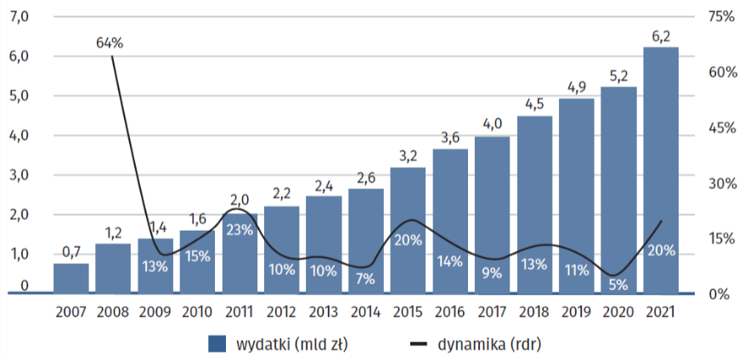
  - Wartość rynku komunikacji marketingowej w Polsce
  - Komunikacja marketingowa w internecie – narzędzia
    - strona internetowa przedsiębiorstwa
    - reklama odsłonowa
    - mailing, newsletter
    - zniżki i rabaty
    - marketing w wyszukiwarkach
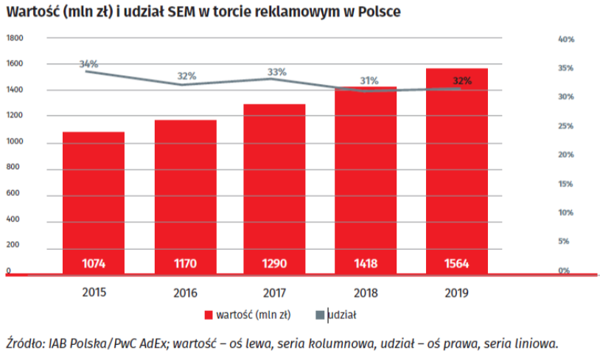

      - SEM = SEO + kampanie płatne czyli linki sponsorowane
        - SEM (Search Engine Marketing)
          - SEO (Search Engine Optimization)
            - optymalizacja stron pod kątem wyszukiwarek internetowych
            - działania podejmowane w celu osiągnięcia przez daną stronę internetową jak najwyższej pozycji w organicznych wynikach wyszukiwania dla konkretnych słów kluczowych
            - proces poprawiający ilość i jakoś ruchu przychodzącego do pozycjonowanej witryny z wyników organicznych wyszukiwarek
            - na pozycję strony w wynikach wyszukiwania wpływają różne czynniki takie jak:
              - przejrzysta struktura strony
              - szybkość ładowania się strony
              - występowanie właściwych słów kluczowych
              - posiadanie certyfikatów bezpieczeństwa
              - jakość linków wychodzących
              - jakość linków przychodzących
            - pozycjonowanie w wynikach organicznych jest procesem długotrwałym
          - Kampanie płatne
            - bazują na linkach sponsorowanych znanych jako GoogleAds
            - kampnie GoogleAds możemy uruchomić z dnia na dzień przez co widoczność strony firmy w wyszukiwarce wzrasta od razu
            - GooglAds pozwala na emisję reklam tekstowych, graficznych oraz video
            - w skład GoogleAds wchodzą:
              - linki sponsorowane w wynikach wyszukiwania z zielonym znacznikiem Reklama
              - Reklamy Ads na innych stronach
              - Reklamy na YouTube
              - Google Sponsored Promotions czyli to reklama skierowana do użytkowników poczty Gmail
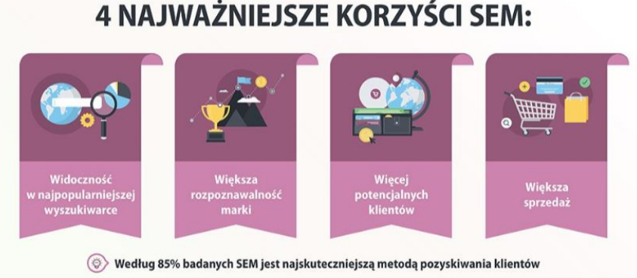
    - media społecznościowe
      - narzędzia:
        - blogi prowadzone przez firmy
        - wideoblogi prowadzone np. na Youtube
        - firmowe mikroblogi
        - tematyczne portale społecznościowe
        - fora i panele dyskusyjne z konsumentami
        - sponsorowane przez firmy serwisy udzielające porad, pomocy, rozwiązujące sprawy
        - wewnętrzne sieci społecznościowe tylko dla zaproszonych
        - sklepy na portalach społecznościowych
      - wartości oferowane uczestnikom społeczności internetowych
        - idea wokół której skupia się społeczność
        - możliwość funkcjonowania wśród osób podobnych do nas
        - lepsze realizowanie kontaktów społecznych
        - wyjątkowość treści i wiedzy eksperckiej
        - dostarczanie wirtualnych dóbr
        - dostarczenie rozrywki
        - informacje o aktualnych promocjach
        - wartość jako sama marka i możliwość obcowania z nią w przestrzeni społecznościowej
      - krok po kroku
1. Wykreuj wartość
            - Wynika to z odpowiedzi na pytanie: Jaką wartość mogę wnieść do społeczności? W związku z tym trzeba zmienić optykę z promowania zalet marki na zaspokajanie potrzeb jej „przyjaciół” lub „fanów”
2. Stwórz możliwość dzielenia się
            - Z uwagi na ogromną rolę rekomendacji, ze strony znajomych w mediach społecznościowych bardzo ważne jest zapewnienie możliwości łatwego i szybkiego dzielenia się. Dostarczona społeczności wartość powinna być zaprojektowana w taki sposób, aby skłaniała do przekazywania jej innym
        - 3. Zapewnij rozgłos
            - Przygotowując kampanię promocyjną należy pamiętać, aby skupić się na promowaniu określonej wartości, a nie produktów
        - 4. Umożliw dialog z firmą
            - Bardzo ważna zasada, która jest związana z gotowością i umiejętnością słuchania klientów oraz uzyskiwania od nich jakże wartościowej informacji zwrotnej
        - 5. Buduj i nadzoruj relacje
            - Relacje społecznościowe powinny być stale budowane i monitorowane. Ważna jest szybka reakcja na negatywne opinie oraz podziękowania za pozytywne
        - 6. Mierz efekty
            - Bardzo ważne jest systematyczne mierzenie uzyskiwanych efektów i poziomu satysfakcji klientów (liczba nawiązanych relacji, ich trwałość, liczba komentarzy, stopień skorzystania z wartości wniesionej przez markę, ton wypowiedzi o marce, liczba konkretnych akcji, liczba poleceń)
      - Facebook Ads
        - to zaawansowane narzędzie do tworzenia kampanii marketingowych kierowanych do ściśle określonej grupy odbiorców
        - zaawansowane narzędzia do targetowania = możliwość dokładnego określenia grupy docelowej m.in. płeć, wiek, obszar geograficzny, zainteresowania, zawód oraz wiele innych, techniczne parametry
        - Formy reklamowe:
          - zwykłe posty czyli zdjęcia z tekstem
          - karuzele składające się z wielu postów
          - pokaz slajdów
          - tworzone ze zdjęć animacji
          - klasyczne filmy video
          - dynamiczna reklama produktowa
          - Lead Ads - pozyskiwanie kontaktów
        - Możliwość realizacji celów promocyjnych:
          - budowanie świadomości marki
          - tworzenie grupy odbiorców na fanpage'u marki/produktu/organizacji
          - generowanie leadów przekierowując ruch do własnej strony
        - Do tworzenia kampanii wykorzystuje się:
          - Power Editor
            - tworzenie treści i form reklamowych
            - modyfikacja reklam
            - konfiguracja reklam
          - Ads Manager
            - zarządzanie reklamami
            - zarządzanie budżetem
            - monitorowanie wyników
    - content marketing
      - tzw. marketing treści
      - strategia marketingowa polegająca regularnym tworzeniu oraz dystrybucji atrakcyjnych i przydatnych treści, które mają za zadanie zainteresować i utrzymać ściśle sprecyzowaną grupę odbiorców, tak aby nakłonić ich do działania (np. zakupu produktów lub usług)
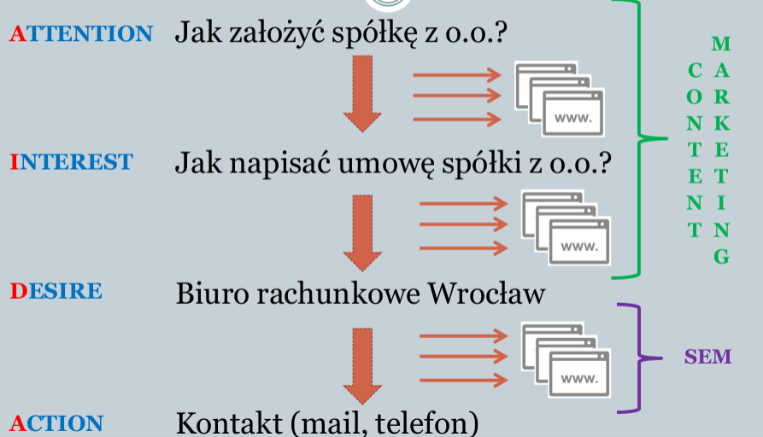
      - Model AIDA
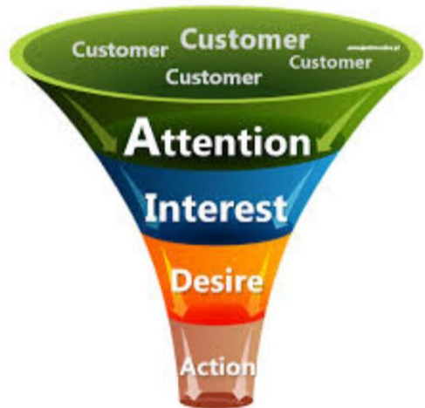

      - Do najpopularniejszych form content marketingu można zaliczyć:
        - poradniki
        - artykuły sponsorowane
        - ebooki
        - artykuły eksperckie
        - webinary
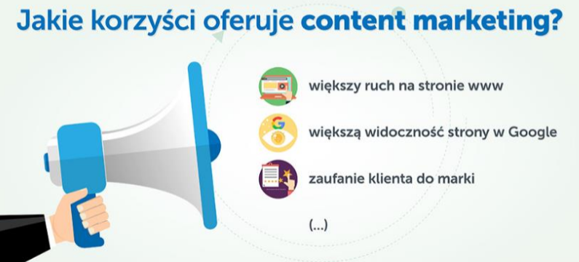
      - Zadaniem content marketingu, oprócz popularyzacji marek, jest również stworzenie podstaw do budowania widoczności w Google, które "promuje" dobry content. Dodatkowo, publikowanie oraz promocja popularnych i wysokiej jakości treści powoduje, że użytkownicy w sposób naturalny linkują dobre treści, co bezpośrednio wpływa na poprawę pozycji strony w wyszukiwarce

    - influencer marketing
      - Influencer
→osoba, która posiada swój zasięg dzięki czemu może wpływać na decyzje konsumenckie innych ludzi
      - →to forma marketingu, która polega na promowaniu swojej marki/produktów przy współpracy z influencerami
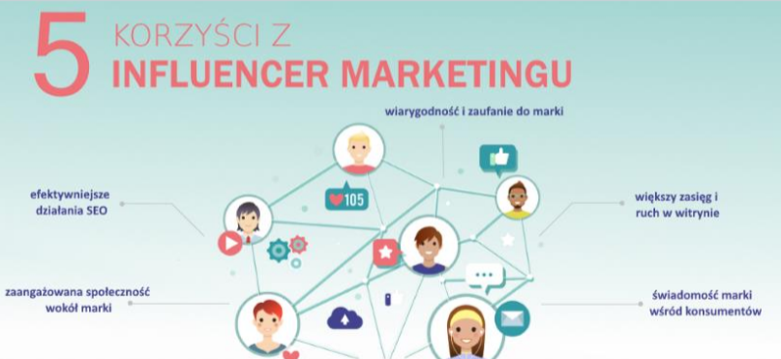

    - marketing wirusowy
      - polega na zainicjowaniu sytuacji, w której potencjalni klienci będą sami między sobą rozpowszechniać informacje dotyczące firmy, marki lub produktów
      - komunikaty powinny być zabawne bądź interesujące, a przede wszystkim gotowe do dalszego rozpowszechniania
      - podstawowe zasady
1. Spraw, aby oglądający coś poczuł.
Marketing wirusowy to w 100% emocje.
Zatem publikując określony materiał marketingowy np. post, film itp. należy sprawić, żeby potencjalny klient poczuł np..
              - szczęście lub nienawiść w stosunku do prezentowanego materiału,
              - odbiorca powinien się śmiać po obejrzeniu materiału lub powinien poczuć się smutny
Tylko wówczas przekaże dany materiał dalej do swoich znajomych np. poprzez polubienie lub udostępnienie.
2. Nie próbuj robić reklamy (to nie zadziała).
Większość firm sądzi, że marketing wirusowy to umieszczenie tradycyjnej reklamy w internecie, i że internauci będą się o niej informować. Jest to jest błędne myślenie. Tradycyjna kampania reklamowa to chwalenie produktu, mówienie o tym, jaki jest dobry, jakie ma zalety. Jednak nikogo to raczej nie porwie i nie zainteresuje na tyle, aby przekazał to dalej. Marketing wirusowy to przede wszystkim dobra historia. Należy więc zapomnieć o swoim produkcie, zapomnieć o nazwie firmie i skupić się na wymyśleniu ciekawej i oryginalnej historii.
3. Zezwalaj na łatwy dostęp i ułatw przesyłanie informacji.
W marketingu wirusowych chodzi o dzielenie się informacją, należy więc to umożliwić ludziom poprzez:
              - umieszczanie swoje materiały na serwisach społecznościowych np. youtube, wykop.pl, kwejk.pl
              - zamieszczanie materiałów w łatwych do ściągnięcia formatach (video – mpeg, grafika – jpeg)
              - ułatwienie zamieszczenia materiałów na własnych stronach internautów (np. blogach)
              - umożliwienie internautom przesyłanie treści reklamowej zarówno przez linki jak i bezpośrednio samej treści.
4. Twórz serie
Materiały np. filmy powinny się pokazywać jeden za drugim. Od prędkości jakiej nabierze kampania i zainteresowania odbiorców, zależy jak często można podrzucać nowe materiały. Czas między emisją kolejnych spotów nie powinien być mniejszy niż 3-4 dni. Z w/w powodów NA starcie powinno się przygotować praktycznie wszystkie kreacje, dla całej kampanii.
5. Komunikuj się z internautami.
Należy umożliwić odbiorcom zostawianie komentarzy pod materiałem, bo jeśli coś poczują to z pewnością część z nich będzie chciała wyrazić swoje odczucia.
    - crowdsourcing i crowdfunding
      - crowdsourcing
→włączanie konsumentów w procesy związane z tworzeniem nowych produktów lub modyfikacje produktów już istniejących
      - crowdfunding
→forma finansowania różnych produktów przez społeczności, które są wokół tych produktów zorganizowane
      - współcześni konsumenci chcą mieć wpływ na proces projektowania i produkcji produktów, których są finalnymi nabywcami
      - platformy crowdsourcingowe i crowdfundingowe
        - najbardziej zaawansowanymi są serwisy internetowe w całości poświęcone projektowaniu nowych produktów przez konsumentów
        - sekcje na stronach danej marki, w których internauci mają możliwość obejrzeć i ocenić projektowane produkty przed wprowadzeniem ich do sprzedaży
        - panele dyskusyjne w formie chatów lub for internetowych, na których w czasie rzeczywistym odbywają się swoiste burze mózgów
        - serwisy społecznościowe
    - real-time marketing
      - wykorzystuje aktualne wydarzenia i trendy w czasie rzeczywistym
      - głównym celem jest dotarcie do odpowiedniej grupy odbiorców we właściwym momencie
      - w działaniach z zakresu RTM kluczowe są media społecznościowe; realizowane są zazwyczaj na profilach firmowych (posty, grafiki, filmy)
      - jest skuteczny ponieważ pozwala firmom dostarczać konsumentom treści, które są aktualne i wzbudzają zainteresowanie
      - możliwe jest zaangażowanie konsumentów, którzy bardzo często reagują na przekazy reklamowe np. komentując je lub przesyłając dalej na zasadzie marketingu wirusowego
      - może pomóc firmom w budowaniu pozytywnego wizerunku marki oraz wzmocnić ich pozycję na rynku
      - wymaga od firm szybkiego reagowania na aktualne wydarzenia i trendy
      - konieczne jest ciągłe monitorowanie mediów (telewizji, Internetu, mediów społecznościowych i innych źródeł informacji), aby wyłapać odpowiednie momenty i wydarzenia, które firma może wykorzystać do komunikacji marketingowej
      - firmy powinny wyznaczyć osobę lub zespół, który będzie odpowiedzialny za monitorowanie aktualnych wydarzeń w czasie rzeczywistym i bardzo szybkie reagowanie na nie
  - Jak zrealizować kampanię marketingową w Internecie?

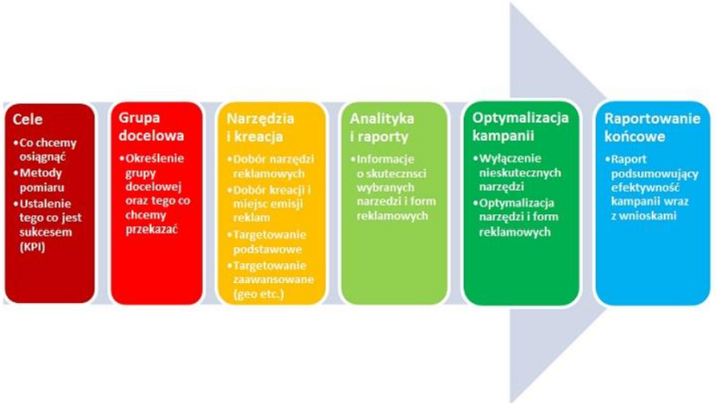
1. Cele kampanii reklamowej w Internecie
        - określenie KPI
        - cele powiązane są z budżetem
2. Grupa docelowa w kampanii reklamowej w Internecie
        - grupę docelową można określić w oparciu o kryteria społeczno-demograficzne oraz psychograficzne takie jak:
          - płeć
          - wykształcenie
          - miejsce zamieszkania,
          - dochód
          - zainteresowania
          - styl życia
          - wcześniejsze zachowania
3. Narzędzia i kreacja w kampanii online
        - tylko zastosowanie kilku różnych narzędzi e-marketingowych gwarantuje tzw. synergię z kampanii online
        - kreacje i komunikaty należy testować pod kątem wyboru najbardziej skutecznych
4. Analityka i raporty w kampanii e-marketingowej
        - gromadzenie informacji na temat skuteczności kampanii przy użyciu narzędzi do analityki internetowej np. Google Analytics
        - statystyki kampanii w czasie rzeczywistym
5. Optymalizacja kampanii e-marketingowej
        - monitorowanie działań przez pryzmat KPI
        - cel to ROMI (Return of Marketing Investment)
6. Raportowanie końcowe kampanii e-marketingowej
        - podsumowanie efektów kampanii (co wyszło, a co nie)
        - jaki procent poszczególnych KPI został osiągnięty
        - wnioski przydatne podczas przyszłych działań

4. Komunikacja marketingowa z wykorzystaniem technologii mobilnych
- Powody rozwoju
  - Rosnąca popularność urządzeń mobilnych takich jak smartfon i tablet
    - na początku 2023 roku na całym świecie było 5,44 mld użytkowników telefonów komórkowych
    - oznacza to, że 68% wszystkich ludzi na świecie ma przynajmniej 1 urządzenie mobilne
    - 91% osób w grupie wiekowej 16-64 lata korzysta z Internetu używając smartfonów
    - na całym świecie widać regularny trend, który wskazuje na to, że internauci „przesiadają się” z tradycyjnych urządzeń takich jak komputery i laptopy na smartfony
  - Innowacje w zakresie budowy i funkcji urządzeń mobilnych
  - Dynamiczny rozwój aplikacji mobilnych
  - Rozwój serwisów internetowych na platformy mobilne
- Zalety i wady aplikacji mobilnych
+ sprawne działanie w przypadku powolnego lub braku połączenia internetowego
+ wygoda
+ możliwość personalizacji i zmiany ustawień
+ większe bezpieczeństwo
+ większe możliwości zarabiania i przyjmowania mikropłatności
- konieczność instalacji
- konieczność aktualizowania
- Strony mobilne
  - to strony dedykowane wyłącznie na urządzenia mobilne, takie jak smartfony lub tablety
  - to lżejsze, okrojone wersje tradycyjnych serwisów internetowych – często zarówno grafika, jak i zawartość stron mobilnych są uboższe w porównaniu do wersji na komputer, dzięki czemu szybko się ładują
  - różnią się od stron desktopowych także swoim adresem – najczęściej poznajemy je po obecności literki „m” albo słowa „lajt”
  - w obrębie strony mobilnej powinien się znajdować odnośnik do pełnej wersji serwisu, jednak automatycznie na urządzeniu mobilnym wyświetli się zawsze okrojony wariant
- Strony responsywne
  - układ strony automatycznie dostosowuje się do wielkości ekranu urządzenia; wyświetlane na ekranie treści skalują się tak, aby były one wygodne w odbiorze dla użytkownika
  - ma zawsze ten sam adres i powinna działać tak samo dobrze, gdy będzie przeglądana każdym urządzeniu tj.:
    - zachowana musi być wysoka rozdzielczość,
    - należy zaprogramować stronę tak, aby automatycznie dostosowywała do ekranu wielkość liter i grafiki, a także kształt i położenie menu oraz innych elementów interaktywnych
- Strony mobile friendly
  - nie korzysta z oprogramowania rzadko obsługiwanego przez urządzenia mobilne, np. Flash
  - nie wolno umieszczać pop-upów zasłaniających treść
  - strona szybko się ładuje (jest odchudzona)
  - tekst na stronie jest czytelny bez powiększania i użytkownik nie musi przewijać strony w poziomie
  - linki są tak oddalone od siebie, że kliknięcie tego właściwego nie jest trudne
- Koncepcja Mobile 2.0
  - podkreśla zmiany jakie nastąpiły w zakresie wykorzystania oraz postrzegania urządzeń mobilnych przez konsumentów oraz organizacje
  - podkreśla fakt spadku popytu na usługi stricte głosowe (będące wcześniej największym atutem sieci mobilnej) i jednoczesnego wzrostu zapotrzebowania użytkowników na:
    - bardzo szybki dostęp do internetu przez urządzenia mobilne
    - integrowanie mediów społecznościowych i urządzeń mobilnych, co w rezultacie przynosi większą wartość dla klienta
    - szeroką ofertę multimedialną, która wynika z coraz większych możliwości i wydajności urządzeń mobilnych
- Komunikacja marketingowa z wykorzystaniem technologii mobilnych - narzędzia i obszary zastosowań
  - kody QR
    - w dowolnych miejscach
    - niezbędna jest aplikacja do odczytu (skanowania) kodów QR zainstalowana na urządzeniu mobilnym
  - Social Local Mobile – SoLoMo
    - koncepcja oparta na społecznym, lokalnym i mobilnym przekazie promocyjno-sprzedażowym
    - dopasowanego przekazu promocyjnego - w odpowiednim czasie i miejscu oraz skłonienie konsumenta do podjęcia konkretnej akcji
  - Beacony
    - to małe urządzenia, działające na oszczędnych bateriach (mogą pracować nawet 2 lata) wysyłające sygnał radiowy i komunikujące się ze smartfonami za pomocą złącz Bluetooth
    - mogą komunikować się ze smartfonami konsumentów np. w sklepach, muzeach, restauracjach, centrach handlowych, lotniskach itp.
    - kiedy konsument przechodzi w ich pobliżu jego urządzenie mobilne za pomocą Bluetooth odbiera sygnał z nadajnika i uruchamiana jest dedykowana aplikacja, która może wyświetlić potrzebną informację, skierować nas do sklepu czy poinformować o cenowym rabacie
    - pozwalają poznać zwyczaje i praktyki konsumentów
  - Rzeczywistość rozszerzona (AR – Augmented Reality)
    - to z definicji udoskonalona wersja realnego świata, gdzie grafika oraz dźwięki są nakładane na naturalne środowisko, co zwiększa doznania użytkownika oraz pozwala na interakcję z tymi nierzeczywistymi elementami
    - do odbioru obrazów i treści niezbędny jest smartfon/tablet z zainstalowaną aplikacją lub specjalne okulary
    - podczas doświadczania AR, użytkownik ma wrażenie jedności obu sfer (realnej i cyfrowej)
  - Rzeczywistość wirtualna (VR – Virtual Reality)
    - to technologia, która pozwala na wykreowanie sztucznego obrazu przestrzeni, przedmiotów i zdarzeń
    - wirtualne światy uzyskuje się z użyciem generowanych komputerowo obrazów 3D, które są oddzielnie prezentowane w lewemu i prawemu oku. Po ich złożeniu mózg tworzy trójwymiarowy obraz
    - Potencjał VR w obszarze komunikacji marketingowej tkwi przede wszystkim w:
      - nowych formach prezentacji produktów i usług np. w 3D z opcją obrotu 360 stopni
      - dużej realistyczności prezentowanych treści dzięki czemu odbiorca ma wrażenie, że ogląda je na żywo
      - możliwościach bardzo realistycznego oglądania i testowania produktów w świecie wirtualnym
      - różnorodnych możliwościach angażowania do działania poprzez wejście w interakcję z produktem lub marką

5. Bezpieczeństwo informacji i systemów informacyjnych
- Rewolucja informacyjna a bezpieczeństwo
Gwałtowny rozwój techniki pod koniec XX i na początku XXI wieku
Szybki postęp w telekomunikacji, mikroelektronice i informatyce
Pojawianie się kolejnych udogodnień technologicznych
Integracja telekomunikacji z informatyką
Wszechobecna komputeryzacja
Przetwarzanie bez granic
↓
Potrzeba bezpieczeństwa informacji i systemów
- Bezpieczeństwo informacji
  - Bezpieczeństwo
    - stan spokoju, braku zagrożenia, niezakłóconego funkcjonowania
    - „Bezpieczeństwo informacji polega na ich ochronie, czyli zabezpieczeniu przed nieuprawnionym lub nieprawidłowym, przypadkowym bądź umyślnym ujawnieniem, modyfikacją lub zniszczeniem”
  - Przesłanki
    - zapewnienie, że informacja jest udostępniana jedynie osobom upoważnionym (tzw. reguła poufności)
    - zapewnienie dokładności i kompletności informacji oraz metod jej przetwarzania (tzw. reguła integralności)
    - zapewnienie, że osoby upoważnione mają dostęp do informacji i związanych z nią aktywów tylko wtedy, gdy istnieje taka potrzeba (tzw. reguła dostępności)
  - Atrybuty
„Bezpieczeństwo informacji odnosi się do zachowania trzech podstawowych jej atrybutów:
      - poufności – zapewnienie, że informacja nie jest udostępniana lub ujawniana nieupoważnionym osobom lub podmiotom,
      - integralności – zapewnienie dokładności i kompletności informacji,
      - dostępności – zapewnienie dostępu do informacji na żądanie upoważnionego podmiotu.”
- Środki bezpieczeństwa, system zabezpieczeń
  - Środki bezpieczeństwa
Dotyczą one zasobów w systemach informacyjnych:
      - zasoby fizyczne (komputery i nośniki pamięci...),
      - dane,
      - zasoby intelektualne (oprogramowanie),
      - zasoby kadrowe (użytkownicy, programiści, administratorzy IT),
      - usługi i transakcje dokonywane przy użyciu oprogramowania
  - System zabezpieczeń
    - ogół zastosowanych rozwiązań sprzętowych, programowych, organizacyjnych, kadrowych i prawnych związanych z bezpieczeństwem
- Zagrożenia
→potencjalna przyczyna niepożądanego incydentu, którego skutkiem może być szkoda dla instytucji, systemu lub jego zasobów
  - Podstawowe rodzaje zagrożeń
    - Bierne i czynne
    - Wewnętrzne i zewnętrzne
    - Przypadkowe i celowe
    - Sprzętowe i programowe
  - Statystyka zagrożeń systemów informatycznych
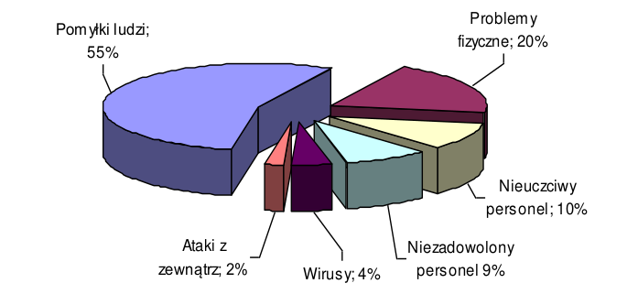

    - Błędy i przeoczenia personelu
      - Przypadkowe ujawnienie informacji lub hasła
      - Zapomnienie hasła
      - Używanie słabych haseł
      - Przypadkowe usunięcie danych z dysku
      - Przypadkowa dezorganizacja relacji w bazie danych
      - Przypadkowe unieruchomienie komputera
      - Niezamierzone pozostawienie włączonego komputera niezabezpieczonego hasłem
      - Zgubienie karty magnetycznej
      - Nieumyślne wprowadzenie do systemu wirusa komputerowego
    - Działania nieuczciwych i niezadowolonych pracowników
      - Modyfikacja bądź niszczenie systemu
      - Świadome ujawnianie osobom postronnym tajemnic związanych z pracą w systemie
      - Celowe wprowadzanie wirusów komputerowych
      - Kopiowanie poufnych informacji
      - Świadome unieruchamianie systemu
      - Uruchamianie na komputerach pracujących w systemie programów z zewnątrz (gry, programy do komunikacji w sieci)
    - Zagrożenia fizyczne
      - pożar
      - zalanie pomieszczenia serwerowi
      - odcięcie prądu
      - przepięcia
      - wyładowania elektrostatyczne
      - zalanie
      - nadmierna wilgotność
      - przegrzanie
      - wandalizm (włamywanie, akty terroru)
    - Wirusy i hakerzy
      - Wykorzystanie specjalnych programów:
        - Wirusy – programy, które samodzielnie powielają się i przenoszą z jednego komputera na drugi
        - Robaki – programy przenoszące się w sieci, czasem zostawiające po sobie wirusy
        - Konie trojańskie – fragmenty kodu ukrytego programu
        - Spyware – programy szpiegujące
        - Bomby logiczne - ukryte fragmenty programów uruchamiane w określonym czasie lub w wyniku określonych zdarzeń
        - Zagrożenia hybrydowe – najgroźniejsze ponieważ są mieszanką cech wirusów, robaków i koni trojańskich
      - Rodzaje ataków hakerskich:
        - sniffing – podsłuchiwanie i analizowanie danych przy użyciu nielegalnych programów lub urządzeń przechwytujących i podsłuchujących
        - spoofing – podszywanie się pod inny komputer będący elementem systemu informatycznego
        - denial of service – zajęcie zasobów tak, że inni użytkownicy nie są w stanie z nich korzystać
        - wyłudzanie informacji i nakłanianie do działań metodami social-engineering (stosowanie środków psychologicznych i metod manipulacji)
          - Phishing – podszywanie się pod inną osobę w celu wyłudzenia danych
          - Tailgating – śledzenie pracowników wchodzących na teren fizycznego miejsca pracy, aby móc się tam dostać bez praw dostępu (na przykład karty dostępu, kod itp.)
  - Następstwa
→są to wszelkie negatywne skutki niepożądanego incydentu dla instytucji i jej systemów informatycznych
    - najczęstsze następstwa zagrożeń (wymiar finansowy)
      - bezpośrednie straty finansowe, np. utrata technologii
      - pośrednie straty finansowe, np. koszty sądowe
      - strata klientów, kontrahentów i partnerów
      - konieczność wymiany produktów oferowanych przez przedsiębiorstwo (dotyczy szczególnie produktów bankowych)
      - konieczność nagłej zmiany konfiguracji sprzętu komputerowego
      - sankcje określone w ustawie o ochronie danych osobowych i innych aktach prawnych
      - utrata lub zniszczenie sprzętu
      - przerwa w funkcjonowaniu przedsiębiorstwa
      - wzrost składek ubezpieczeniowych
      - załamanie działalności przedsiębiorstwa
    - najczęstsze następstwa zagrożeń (straty pozafinansowe)
      - utarta prestiżu i dobrego imienia przedsiębiorstwa
      - strata wiarygodności w oczach klientów
      - dezorganizacja
      - ucieczka wykwalifikowanej kadry
      - zacofanie technologiczne względem konkurencji
      - niemożność wprowadzania nowych usług z uwagi na dezorganizację
      - podejmowanie niewłaściwych decyzji opartych na zafałszowanych informacjach
- Zabezpieczenia
  - Funkcje
    - chronią przed zagrożeniami
    - redukują podatności
    - ograniczają następstwa
    - wykrywają niepożądane incydenty
    - ułatwiają odtwarzanie zasobów po incydentach
  - Kategorie zabezpieczeń w systemach informatycznych
    - programowe
Dostępne dzięki oprogramowaniu (systemowemu i aplikacyjnemu):
      - zakup i licencje na legalne oprogramowanie,
      - oprogramowanie antywirusowe,
      - oprogramowanie testujące systemy zabezpieczeń,
      - dzienniki systemowe (logi), pozwalające na późniejszą identyfikację działalności użytkowników,
      - programy śledzące, umożliwiające monitoring pracy użytkowników systemu w czasie rzeczywistym,
      - oprogramowanie wspomagające pracę administratorów,
      - narzędzia wykrywania intruzów
    - fizyczne
      - ochrona przeciwwłamaniowa,
      - ochrona przeciwpożarowa,
      - ochrona przed innymi katastrofami,
      - kontrola dostępu do obiektów i ruchu po obiektach,
      - architektura pomieszczeń (wybór pomieszczeń dla systemów komputerowych)
      - urządzenia przeciwwłamaniowe,
      - sejfy,
      - alarmy,
      - urządzenia klimatyzacyjne,
      - urządzenia ochrony przeciwpożarowej,
      - Procedury:
        - zamykanie pomieszczeń,
        - chowanie dokumentacji i kopii archiwalnych danych w kasach pancernych,
        - niszczenie niepotrzebnych wydruków i nośników w sposób uniemożliwiający odtworzenie jakichkolwiek informacji
    - techniczne
      - urządzenia podtrzymujące zasilanie
      - karty magnetyczne i mikroprocesorowe urządzenia do identyfikacji, np. biometryczne
        - Biometria
→obejmuje metody automatycznych pomiarów i porównywania cech fizycznych (antropometrycznych) lub zachowania człowieka
          - cechy biometryczne to charakterystyczne dla danej osoby cechy fizyczne lub zachowania
            - przykłady cech niepowtarzalnych: linie papilarne, wygląd tęczówki oka, DNA, wygląd małżowiny usznej, geometria dłoni, styl pisania na klawiaturze, głos, sposób chodzenia, sposób mówienia (ruch warg) itp.
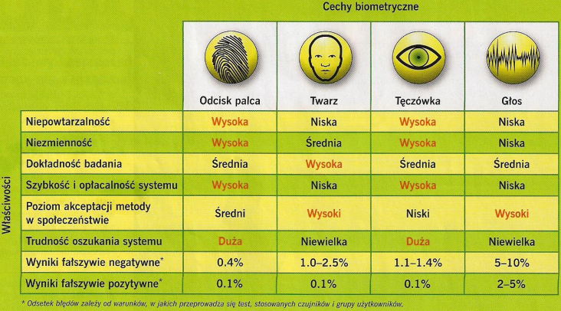
          - wybrane metody biometryczne
            - identyfikacja linii papilarnych
            - identyfikacja siatkówki oka
            - identyfikacja podpisu
            - identyfikacja układu żył
            - identyfikacja ucha
            - identyfikacja głosu
            - identyfikacja zapachu
            - identyfikacja chodu
            - geometria twarzy
            - kod DNA
      - rozpoznające osoby na podstawie linii papilarnych, głosu, siatkówki oka
      - urządzenia stosowane do tworzenia kopii zapasowych
      - zapory ogniowe i serwery proxy
      - sprzętowe blokady dostępu do klawiatur, napędów dysków itp.
      - optymalizacja konfiguracji sprzętowej komputerów
    - kontrola dostępu
      - cele
        - zapobieganie nieuprawnionemu dostępowi do komputerów
        - zapobieganie nieuprawnionemu dostępowi do informacji
        - ochrona usług sieciowych
        - wykrywanie nieuprawnionej działalności
      - zasadnicze metody uwierzytelnienia:
        - SYK (by something you know)
          - na podstawie tego, co „użytkownik” zna (np. hasła, numery identyfikacyjne)
            - zasady tworzenia dobrych haseł:
              - nie należy używać identyfikatorów jako hasła,
              - nie należy używać swojego imienia, nazwiska, nazw własnych,
              - nie należy używać informacji związanych z własną osobą,
              - nie należy używać tylko samych cyfr lub liter,
              - hasło nie mniejsze niż sześcioliterowe,
              - należy używać dużych i małych liter,
              - należy określić minimalny i maksymalny czas obowiązywania hasła (tzw. czas życia),
              - przy zmianie haseł wskazane jest wymuszanie tworzenia historii (określa się w ten sposób liczbę unikalnych haseł, które muszą być wykorzystane, zanim system pozwoli na ponowne użycie starego hasła)
        - SYH (by something you have)
          - na podstawie tego, co „użytkownik” ma (np. karty magnetyczne, klucz elektroniczny)
        - SYA (by something you are)
          - na podstawie tego, kim (czym) „użytkownik” jest (metody biometryczne np. twarz, siatkówka oka, barwa głosu, odcisk palca)
        - SYD (by something you do)
          - na podstawie tego, co „użytkownik” robi (np. rozpoznanie przez system głosu, podpisu ręcznego itp.)
    - kryptograficzne
      - Szyfrowanie
→to proces maskowania wiadomości w taki sposób, aby ukryć jej treść
      - Deszyfrowanie
→to proces przekształcający tekst zaszyfrowany w tekst otwarty (jawny)
      - Szyfrowanie i deszyfrowanie odbywa się przy udziale algorytmu kryptograficznego, nazywanego także szyfrem, który jest funkcją matematyczną. Wyróżnia się dwie grupy algorytmów, w których stosuje się klucze:
        - algorytmy symetryczne
          - zwane także konwencjonalnym lub szyfrowaniem z jednym kluczem
          - klucz szyfrujący jest wyznaczany z klucza odszyfrowującego i odwrotnie
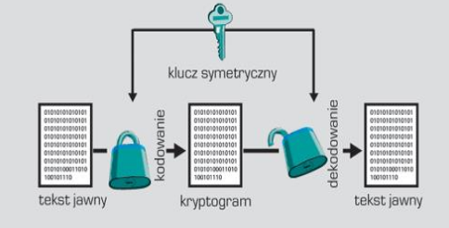

        - algorytmy z kluczem publicznym (asymetryczne)
          - stosowane są dwa różne klucze:
            - klucz publiczny (ang. public key)
              - rozdawany każdemu, kto chce przesłać zaszyfrowane informacje
            - klucz prywatny (ang. private key)
              - nie należy go ujawniać, służy do deszyfrowania informacji
              - odczytać wiadomość może jedynie adresat
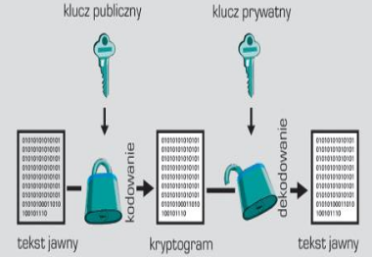

      - Kryptografia przyszłości
        - biokryptografia
          - klucz tworzony ma być na podstawie danych biometrycznych
        - kryptografia kwantowa
          - wykorzystuje prawa fizyki kwantowej do uzgodnienia klucza
          - samo szyfrowanie wiadomości, to strumieniowe XOR uzgodnionym w ten sposób kluczem, w efekcie powstaje system niemożliwy do złamania
    - organizacyjne
      - regulamin, w którym są wszystkie zasady postępowania związane z bezpieczeństwem danych
      - ustalenie jakie kto ma uprawnienia i bieżąca aktualizacja takiej listy
      - obowiązkowe szkolenia okresowe dot. bezpieczeństwa
      - właściwą umiejscowienie pracowników pracujących na danych wrażliwych (nie na widoku)

